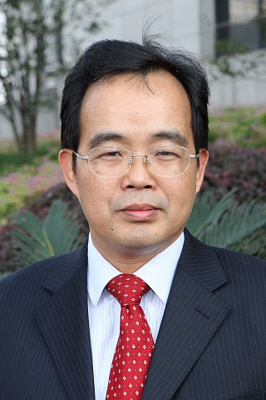
1965年，浙江萧山人。1987年毕业于中国人民大学，2001年毕业于浙江大学，获博士学位。2002年破格晋升为教授，2007.6-2008.6在新加坡国立大学从事访问研究。浙江省高校中青年学科带头人，浙江省“新世纪151人才工程”第一层次人才。现任浙江工商大学金融学院院长、统计学博士生导师、金融学硕士生导师。 担任第十届政协浙江省常委、省政协农业与农村工作委员会副主任，民建中央财政与金融委员会委员、民建浙江省委员会委员兼财政与金融委员会副主任，中国社会系统工程学会副理事长，浙江省教育厅特约督导员，浙江省“十一五”社会科学应用经济学科组专家，浙江省国际金融学会常务理事，浙江省企业信用促进会专家委员会委员，浙江省风险创业投资协会理事。主要从事区域经济与金融理论、农村金融、创业投资理论与实务研究，先后主持完成了国家社会科学基金“县域金融重构：基于县域经济内生需求的研究”（03BJY110）、基于“功能观”视角的农村金融服务体系创新研究（08BJY147），国家自然科学基金“规范我国产权交易市场竞争秩序的研究”（70441015）、区域金融结构与产业集聚互动机制研究——以长三角地区为例(70773103)及10余项省部级课题。在《金融研究》、《财贸经济》、《统计研究》、《数量经济技术经济研究》等刊物上发表论文80余篇。研究成果“县域金融重构：基于县域经济内生需求的研究”获2008年浙江省第十四届社会科学优秀成果一等奖，专著《中国风险投资的发展模式与运行机制研究》获2004年浙江省第十二届社会科学优秀成果二等奖，主持完成的浙江省科技计划软科学课题“浙江省发展高科技风险投资业的对策研究”获浙江省科技进步三等奖。

